Der Wechsel auf ein „schärferes“ Gebiss.
Wie wirken Stangengebisse, Pelham und Co und was passt am besten zu meinem Pferd und mir?
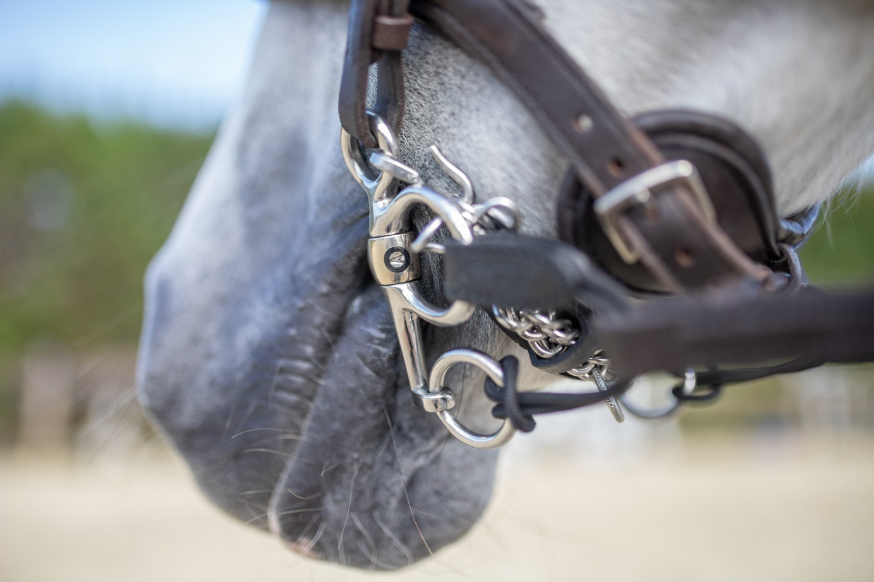

Wichtige Anregungen zu Beginn
- Grundvoraussetzung sind ein gesundes Pferd und passende Ausrüstung
- Ein Gebiss kann weder gutes Reiten und Training ersetzen noch Rittigkeits- und gesundheitliche Probleme lösen
- Feine Hilfengebung erforderlich, ein Gebiss ist so stark wie die Reiterhand
- Die grundlegenden Schritte, z. B. Größenauswahl und Wirkungsweise der gängigsten Mundstücke, sind in der Broschüre „In 4 Schritten zum richtigen Gebiss“ zusammengefasst und können hier heruntergeladen werden: https://pferdesport.sprenger.de/info-service/kataloge-broschueren/
Gebisse sind ein schwieriges Thema. Es gibt enorm viele Meinungen, zahlreiche Erfahrungen aber vergleichsweise wenig Wissen. Für manchen Reiter prophezeit ein Gebisswechsel die Lösung so mancher Probleme. Doch auf dem Weg dahin wird das Problem häufig nicht kleiner, sondern die Gebisssammlung größer.
Hier soll vorweg gesagt sein, dass Gebisse keine Problemlöser sind, sondern vielmehr ein Kommunikationsmittel zwischen Reiter und Pferd. Damit wir dieses Kommunikationsmittel so einsetzen, dass das Pferd uns besser versteht, muss es zu den Bedürfnissen von Pferd und Reiter passen. Dabei stellt sich häufig die schwierige Aufgabe, für das Mysterium Pferdemaul zum einen ein passendes Gebiss zu finden und zum anderen eins zu wählen, das auch die gewünschte Wirkung erzielt.
Häufig helfen da Ratschläge weiter. Reitsportfachhändler, Trainer und versierte Reiter sind oft gute Ansprechpartner und haben in der Regel mit verschiedenen Gebisstypen auch ihre Erfahrungen gesammelt. Doch nicht immer lassen sich die eigenen Kenntnisse exakt auf andere Reiter- und-Pferd-Kombinationen übertragen. Ein schneller Rat bei starken Pferden sieht zum Beispiel häufig so aus: „Probier‘ doch mal ein Pelham, das klappt bei meinem auch.“. Auf die Wirkung von Pelhams und für welchen „starken“ Pferdetyp ihr Einsatz nicht empfehlenswert ist, wird noch detailliert eingegangen. Das Schlüsselwort bei diesem Tipp ist „Probieren“. Denn natürlich kann es einem passieren, dass sich der Charakter und Willen des Pferdes dann doch gegen die mit Sorgfalt getroffene Wahl des Reiters entscheidet.
Und tatsächlich haben einige gut aufgestellte Fachhändler das Problem erkannt und bieten Test Center an, bei dem der Kunde das Gebiss vor dem Kauf ausprobieren kann.
Obwohl das Gebiss an sich kein ultimativer Problemlöser ist, kann die richtige Gebisswahl natürlich trotzdem einen wesentlichen Unterschied für die Zusammenarbeit von Reiter und Pferd machen.
Und so kommen wir zum Kern dieses Beitrags, der einen Überblick über eine Auswahl der gängigsten Gebissvarianten, die sich sowohl für den Einsatz bei Spring- und Vielseitigkeitspferden aber natürlich auch für Freizeitpferde im Gelände eignen, geben soll.

1) Stangengebisse
Stangengebisse eignen sich, je nach Ausführung, für sensible bis hin zu sehr starken Pferden. Die Auswahl ist riesig und je nach Modell kann sich die Wirkungsweise enorm unterscheiden. Hier die wichtigsten Varianten und Grundregeln:
Der erfolgreiche Einsatz von Stangengebissen lebt von einer gleichmäßigen Verbindung zu beiden Reiterhänden, denn sie verkanten bei einseitigen Zügelhilfen. Der Reiter sollte daher in der Lage sein, sein Pferd mit den Schenkel- und Gewichtshilfen durch die Wendung zu reiten. Das Erarbeiten von Stellung und Biegung ist mit starren Stangengebissen gar nicht und mit biegsamen Stangengebissen nur bedingt möglich. Für Pferde, die sich nur schwer wenden lassen, ist diese Gebissform weniger geeignet.

Arretierende Gebisse
Ein besonders interessantes Gebiss auf dem Weg zu einer stärkeren Einwirkung ist das sogenannte Max-Control Gebiss. Es ist ein doppelt gebrochenes Gebiss, das ab einem bestimmten Winkel arretiert und zur Stange wird. Das bedeutet ganz einfach, dass der Effekt bei lockerer Verbindung und Einwirkung durch den Reiter vergleichbar ist mit einem normalen doppelt gebrochenen Gebiss. Wird das Pferd stark oder muss der Reiter stärker einwirken, wirkt es wie ein Stangengebiss deutlicher auf die Zunge ein. Wird die Verbindung zwischen Pferd und Reiter wieder leichter, reagiert das Gebiss wieder wie eine normale gebrochene Wassertrense.
Solche Gebisse eignen sich für Korrekturzwecke oder für Pferde, bei denen man situationsbedingt manchmal stärker einwirken muss. Das vielfältig einsetzbare Mundstück gibt es auch in Kombination mit diversen Seitenteilen, zum Beispiel als D-Ring Gebiss, Schenkeltrense oder Pelham.

Starre und gerade Stangengebisse
Die stärkste Einwirkung unter allen gängigen Stangengebisstypen hat dabei die gerade und starre Stange. Sie eignet sich besonders für sehr starke Pferde, die dem Reiter „die Hand nehmen“, also gegen die Hand gehen und sich nur schwer regulieren lassen. Dies kann auch anatomisch bedingt sein und ist häufig bei Pferden mit einer dicken Ganasche und viel Hals- und Nackenmuskulatur zu beobachten. Aber auch für Pferde, die sich sehr stark auf die Hand legen und nach unten drücken, wird diese Gebissform häufig erfolgreich eingesetzt.
Der Druck auf die Zunge wird bei einer geraden Stange sehr gleichmäßig über die gesamte Zungenbreite verteilt. Im Vergleich zu gebrochenen Gebissen gelangt bei geraden Stangen weniger Druck auf die Zungenränder. Dafür entsteht sogar bereits bei hingegebenem Zügel leichter Druck auf der Zunge, der sich natürlich mit vermehrtem Zügelanzug steigert. Hierfür ist eine feinfühlige und geübte Reiterhand erforderlich.

Flexible und gerade Stangengebisse
Bei flexiblen Stangen mit geradem Mundstück unterscheidet sich die Wirkung deutlich von der starren Stange. Auch hier verteilt sich der Druck bei Zügelanzug über die gesamte Zunge, wird jedoch zu den Zungenrändern hin stärker.
Diese Gebisse sind zu empfehlen für Pferde, die sich gelegentlich „fest machen“ oder Undurchlässigkeiten beim Training bestimmter Lektionen oder beim Anreiten von Hindernissen zeigen. Häufig werden sie auch von sensiblen Pferden gut angenommen, nicht zuletzt weil flexible Stangengebisse fast ausnahmslos aus eher weichen Materialien wie Kunststoff, Gummi oder Leder gefertigt werden.
Bei der Materialauswahl ist einiges zu beachten. Es sollte UV-beständig sein, lebensmittelecht und keine Weichmacher enthalten. Außerdem ist eine Stahlseele zu empfehlen, die verhindert, dass das Gebiss brechen oder durchgebissen werden kann.
Für die Oberflächenbeschaffenheit gilt: Je glatter die Oberfläche ist, desto besser ist die Eignung für hautempfindliche Pferde. Gummi hat beispielsweise eine sehr stumpfe Oberfläche und kann bei Pferden, die zu wenig speicheln, reiben und Verletzungen verursachen. Diese Erfahrung machen Reiter, die ihren Pferden mit empfindlichen Maulwinkeln durch ein weiches Gummigebiss eigentlich etwas Gutes tun wollen, leider immer noch regelmäßig. Durch den oben beschriebenen Radiergummieffekt wird das Problem dann aber häufig noch verschlimmert.
Das Flex Control Gebiss von Sprenger ist eine Kombination aus robustem und hochwertigem Metall und Gummi. Durch die Kombination der beiden Materialien wird der Tastsinn der Zunge angesprochen. Das weiche, gummierte Mittelteil liegt dabei auf der sensiblen Zungenmitte.

Stangengebisse mit Zungenfreiheit
Im Vergleich zu geraden Stangen wird bei Stangen mit Zungenfreiheit die Zungenmitte entlastet und erst bei stärkerem Zügelanzug belastet. Diese Gebisse eignen sich in der Regel für Pferde, die gelegentlich gegen die Hand gehen, besonders dicke und fleischige Zungen haben oder zur Korrektur von Zungenproblemen bei Pferden, die Druck auf der Zunge als unangenehm empfinden und diesem durch Hochziehen oder Herausstrecken der Zunge ausweichen.
Auch hier gibt es eine große Auswahl an Materialien und Härtegraden. Wichtig ist, dass die Zungenfreiheit weiche Übergänge vorweist und keine Ausprägungen oder Kanten hat, die die Zunge einengen und / oder zu punktuellen Druck ausüben können. Außerdem sollte die Zungenfreiheit leicht nach vorne geneigt sein, damit kein Druck auf den empfindlichen Gaumen ausgeübt werden kann.

2) Gebisse mit Hebelwirkung
Der Hauptwirkpunkt, der bei Pferden über Gebisse angesprochen wird, ist die Zunge. Alle Gebisse mit Mundstück und ohne Hebelwirkung wirken über die Zunge, die größtenteils aus Muskulatur besteht, auf das Pferd ein. Bei Gebissen mit Hebelwirkung werden zusätzlich noch weitere Wirkpunkte am Pferdekopf angesprochen, wobei sich der durch eine Zügelhilfe ausgeübte Druck auf eben diese Einwirkungspunkte verteilt.
Bei der Verwendung von Hebelgebissen wirkt der Reiter in erster Linie auf die Zunge und das Genick ein. Bei Verwendung einer Kinnkette oder eines Kinnriemens, die eingesetzt werden, um den Druck auf das empfindliche Genick zu begrenzen, wird zusätzlich der Wirkpunkt Unterkiefer angesprochen. Dabei ist es wichtig zu wissen, wie Pferde bei Druck auf die einzelnen Wirkpunkte reagieren und warum man diese Reaktion hervorrufen möchte.
Die Theorie hinter den Hebelgebissen:
Bei Wasser-, Olivenkopf-, D- Ring und Schenkeltrensen kommuniziert der Reiter über die Pferdezunge mit dem Pferd. Die Zunge besteht größtenteils aus Muskelgewebe und polstert den Druck auf den Unterkiefer ab. Durch annehmende und nachgebende Zügelhilfen versteht das Pferd entsprechend zu reagieren.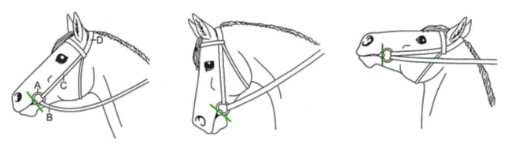
Abb. Engelke/Gasse
Kommt es nun dazu, dass sich ein Pferd den Zügelhilfen entzieht indem es den Kopf hebt, kann der Reiter den Wirkpunkt „Zunge“ ab einem gewissen Winkel nicht mehr ansprechen und verliert die Kontrolle. Die Zügelhilfe kommt dann nicht mehr auf der Zunge an, sondern bewegt das Gebiss über die Zunge hinweg in den freien Raum in Richtung Backenzähne.
Um in solchen Situationen wieder mehr Kontrolle zu erhalten, kann durch Hebelgebisse Druck auf das Genick ausgeübt werden. Das Genick eines Pferdes ist sehr empfindlich weshalb Pferde diesem Druck ausweichen, den Kopf wieder senken und der Reiter dadurch wieder mehr Kontrolle erhält. Der Reiter sollte darauf achten, niemals zu stark oder zu lange auf das Genick des Pferdes einzuwirken und nachgeben, sobald das Pferd dem Druck ausweicht.
Für den Einsatz von Hebelgebissen sollte der Reiter einen ausbalancierten und von der Hand unabhängigen Sitz haben sowie in der Lage sein, differenzierte und feinfühlige Zügelhilfen zu geben.
Für Pferde, die grundsätzlich eine zu tiefe Kopfhaltung haben oder nach unten drücken sind diese Gebissformen kontraproduktiv, da sie dieses Problem zusätzlich verstärken.

3-Ring Gebisse
3-Ring Gebisse sind durch verschiedene Optionen der Zügelverschnallung sehr flexibel und vielseitig einsetzbar. Das Mundstück kann im Ring frei gleiten, wodurch der Genickdruck weitgehen unabhängig vom Druck auf die Zunge erhöht werden kann. Das ist insbesondere ein Vorteil bei stürmischen oder starken Pferden, die auf die Einengung der Zunge empfindlich reagieren. Dies kann sich zum Beispiel äußern indem ein Pferd hauptsächlich in Situationen mit dem Kopf schlägt oder stark gegen die Hand geht, in denen der Reiter besonders durchgreifen muss und dadurch den Druck auf die Zunge erhöht.
Ein großer Vorteil von 3-Ring Gebissen ist, dass sie gleich mehrere Möglichkeiten der Verschnallung zulassen, mit der die Intensität der Hebelwirkung verändert werden kann. Verschnallt man den Trensenzügel beispielsweise im normalen Trensenring, entsteht gar kein Druck auf das Genick, die Wirkung ist dann ähnlich wie bei einer normalen Wassertrense. Verschnallt man das Zügelpaar in den unteren Ring eines 3-Ring Gebisses, hat der Reiter hat hier also die Möglichkeit, die Stärke des Einwirkungsgrades je nach Trainingseinheit zu verändern und anzupassen.
Die Stärke des Genickdrucks ist dabei immer abhängig von der Länge des Hebelwegs des Seitenteils. Hier unterscheiden sich die erhältlichen Modelle zum Teil stark.
Multiring Gebisse haben dabei den geringsten Hebelweg, da die beiden kleinen Ringe im großen Gebissring nach innen integriert sind.
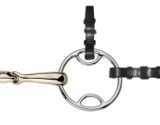
Verschnallmöglichkeiten:
Backenstück in den oberen kleinen Ring und Zügel in den großen Ring =
Einwirkung auf die Zunge, wie eine normale Wassertrense.
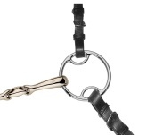
Backenstück in den oberen kleinen Ring und Zügel in den unteren kleinen Ring = Einwirkung auf Zunge und Genick.
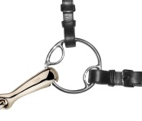
Backenstück in den großen Ring und Zügel in den unteren kleinen Ring = Starke Einwirkung auf die Zunge, kein Genickdruck.
Da der Genickdruck durch den kurzen Hebelweg bei diesem Gebiss nur relativ gering ist, eignet es sich ideal für Pferde, bei denen man sich gelegentlich etwas mehr Kontrolle wünscht, die ansonsten aber sensibel sind und eine gute Grundrittigkeit haben.
Für Universal- und 3-Ring Gebisse gilt ein ähnliches Prinzip. Wobei die Universal-Gebisse eine etwas geringere Hebelwirkung haben als herkömmliche 3-Ring Gebisse.
Auch hier gibt es vielfältige Zügeloptionen zur Anpassung der Hebelwirkung. Generell gilt: je tiefer der Zügel verschnallt wird, desto mehr Druck wird auf das Genick ausgeübt. Je länger der Hebelweg ist, desto langsamer reagiert das Gebiss auch auf die annehmende und nachgebende Reiterhand.
Backenstück in den oberen kleinen Ring und Zügel in den großen Ring = Einwirkung auf die Zunge, wie eine normale Wassertrense.
Mit Verbindungssteg bzw. Pelhamriemchen = Mittlere Hebelwirkung und einfache Handhabung auch für weniger geübte Reiterhände.
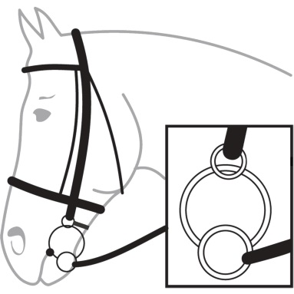
Mit je einem Zügelpaar im großen und im kleinen unteren Ring = Die Hebelwirkung kann sehr gezielt und bedarfsorientiert durch Annehmen des unteren Zügels variiert werden.
Diese Option gibt einem Reiter theoretisch die beste Möglichkeit auf das Pferd zu reagieren, ist praktisch aber ausschließlich für geübte und feinfühlige Reiterhände empfehlenswert.
Mit einem Zügelpaar im unteren Ring = Größtmögliche Hebelwirkung.
Um die Hebelwirkung zu begrenzen, was insbesondere bei der Verschnallung im untersten Ring sinnvoll ist, kann zusätzlich ein Kinnriemen verwendet werden. Dieser wird im oberen Ring entlang des Unterkiefers verschnallt und hat zwei Aufgaben: Zum einen begrenzt er den Genickdruck, zum anderen wirkt er auf den Unterkiefer, soll einem „Abtauchen“ entgegenwirken und verhindern, dass das Pferd sich zu sehr einrollt und dadurch zum Beispiel die Übersicht beim Anreiten eines Sprunges verliert.

Pelham
Bei einem Pelham ist das Mundstück fest mit dem Seitenteil verbunden. Dies hat zur Folge, dass das Gebiss relativ direkt auf die Zunge einwirkt und eine ruhige Lage im Pferdemaul hat. Idealerweise sollten die Seitenteile dicht am Maulwinkel abschließen, um eine seitliche Begrenzung zu bieten und ein Verrutschen zu verhindern. Die Kinnkette sollte so verschnallt werden, dass zwischen Maulspalte und dem Unterzug ein Winkel von ca. 30 bis 45 Grad zugelassen wird. Die Kinnkette limitiert den Druck auf das Genick und wirkt einem zu starken Einrollen, bzw. Ausweichen nach unten entgegen. Da der Unterkiefer in der Kinngrube sehr empfindlich ist und die Knochen nur mit einer sehr dünnen Hautschicht bedeckt sind, sollte eine Kinnkettenunterlage als Polster verwendet werden.
Die Länge der Seitenteile spielt bei der Wirkung eines Pelhams eine große Rolle. Kurze Unterzüge reagieren zum Beispiel schneller als Längere. Mit den längeren Unterzügen kann mehr Druck auf das Genick ausgeübt werden.
Da Reaktionsschnelle im Springen und Parcous besonders wichtig ist, produziert Sprenger in erster Linie Pelhams mit kurzem Unterzug. Hier kann der Reiter einfach zügiger reagieren und, was ganz wichtig ist, den Druck auch schneller wieder nachgeben. Insbesondere kurz vor dem Absprung oder in der Absprungphase kann sich Druck auf Zunge und Genick nämlich negativ auf die Losgelassenheit und den Springablauf auswirken und zu Fehlern führen.
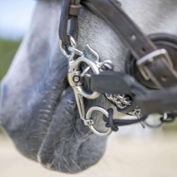
Auch beim Pelham gibt es verschiedene Verschnallmöglichkeiten. In den meisten Fällen wird ein Zügelpaar in einen Verbindungssteg, bzw. Pelhamriemchen eingeschnallt. Möglich ist aber auch die Verwendung von nur einem oder zwei Zügelpaaren.

Aufziehtrensen
Auch bei Aufziehtrensen wird bei Zügelanzug Druck auf das Genick des Pferdes ausgeübt. Anders als 3-Ring Gebisse und Pelhams ist dieser Gebisstyp sehr gut für Pferde geeignet, die sich stark auf die Hand legen oder deutlich nach unten drücken.
Das Backenstück wird dabei durch den Gebissring geführt und direkt am Zügel befestigt. Wenn der Reiter diesen Zügel annimmt, erhöht sich einerseits der Druck auf das Genick, andererseits bewegt sich das Mundstück in Richtung Maulwinkel und bewirkt dadurch, dass sich das Pferd aufrichtet und weniger nach unten drückt bzw. auf der Hand liegt. Optimal ist dabei der Einsatz von zwei Zügelpaaren, denn so kann der Reiter gezielt und effektiv einwirken.
Die Maulwinkel sind bei Pferden sehr unterschiedlich ausgeprägt. Manche Pferde haben eher feste Maulwinkel, die sich kaum bewegen lassen, bei anderen Pferden kann der Maulwinkel mehrere Zentimeter gedehnt werden, ohne dass das Pferd eine Reaktion zeigt. Je weniger dehnbar der Maulwinkel des Pferdes ist, desto stärker wird es im Regelfall auf die Aufziehtrense reagieren.
Abschließend lässt sich sagen, dass die Wahl des richtigen Gebisses von sehr vielen Faktoren abhängig ist. Mit einem grundlegenden Wissen über die Funktionsweise verschiedener Gebisstypen und einer gesunden Selbsteinschätzung des Reiters, was sich selbst und sein Pferd, sollte die Gebissfindung jedoch deutlich einfacher und Fehlkäufe unwahrscheinlicher werden. Im Idealfall geht es sogar ganz risikofrei und es findet sich ein passendes Testgebiss.

